**Nombre:** Goyzueta Merida Adrian Matias

**CI.** 8482360

**Materia:** Inteligencia Artificial - INF-354

**Realice en WEKA, cuatro algoritmos de preprocesamiento (2 supervisados y 2 no supervisados). Explique por cada uno la razón de su uso.**

**Discretize (Supervisado)**

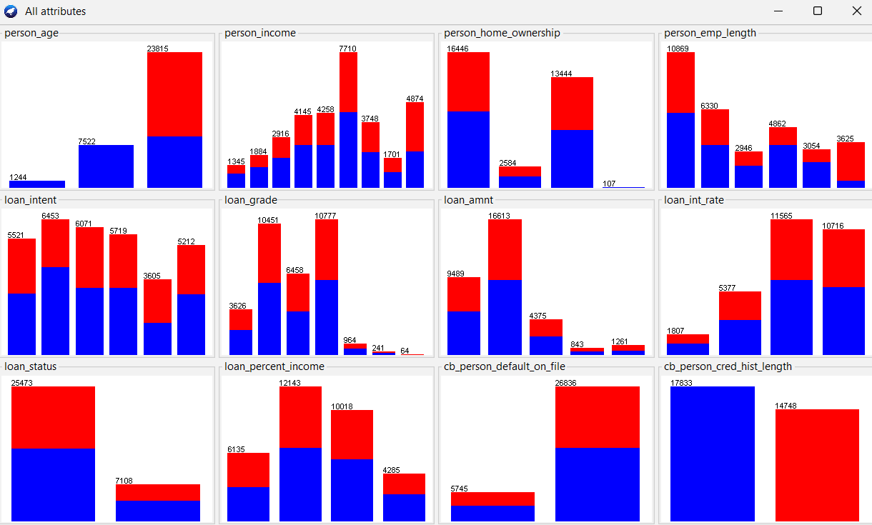

Dada la gran cantidad de datos del dataset, se aplica la discretización para reducir la complejidad del uso de los datos y poder visualizarlos de mejor manera. Esto permite agrupar los números en rangos (para valores numéricos) y saber la frecuencia en la que ocurren los datos (para datos no numéricos). Aparte que esto ayudara al momento de usar las reglas de decisión.

**NominalToBinary (Supervisado)**

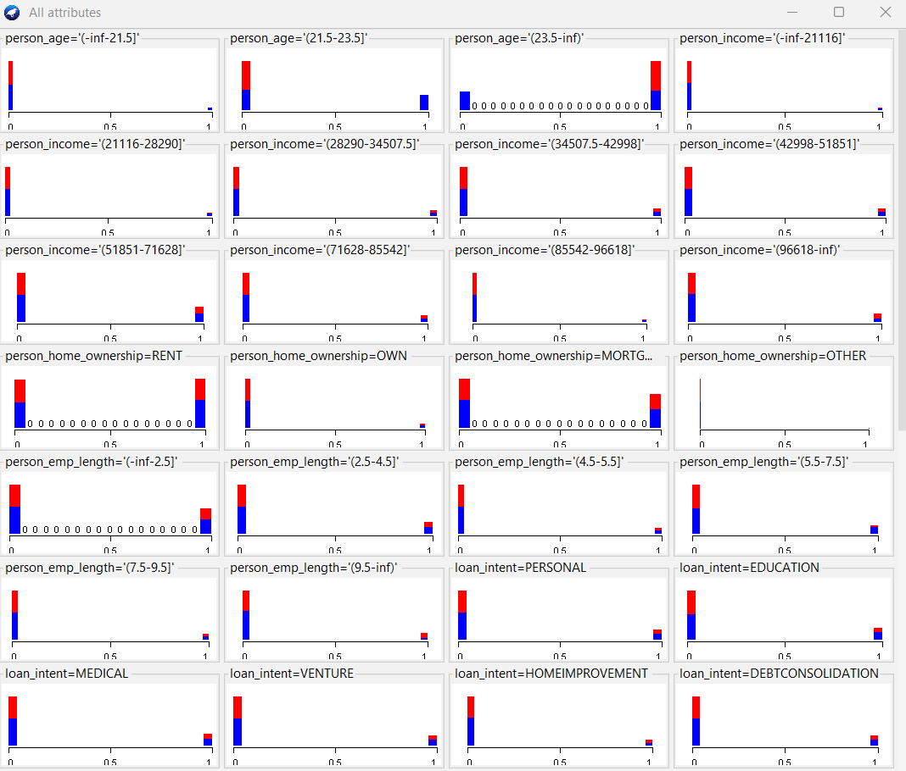

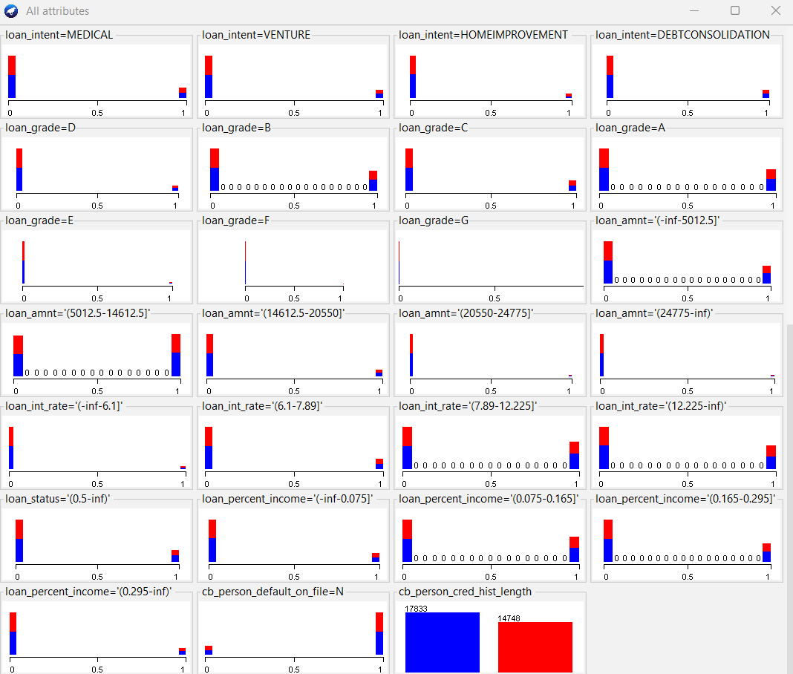

Se utilizo NominalToBinary sobre la discretización, ya es útil para determinados algoritmos de aprendizaje automático que necesitan que sus entradas tomen únicamente los valores de 0 y 1,donde 0 significa que no cumple la característica y 1 que si la cumple.

**Discretize (No Supervisado)**

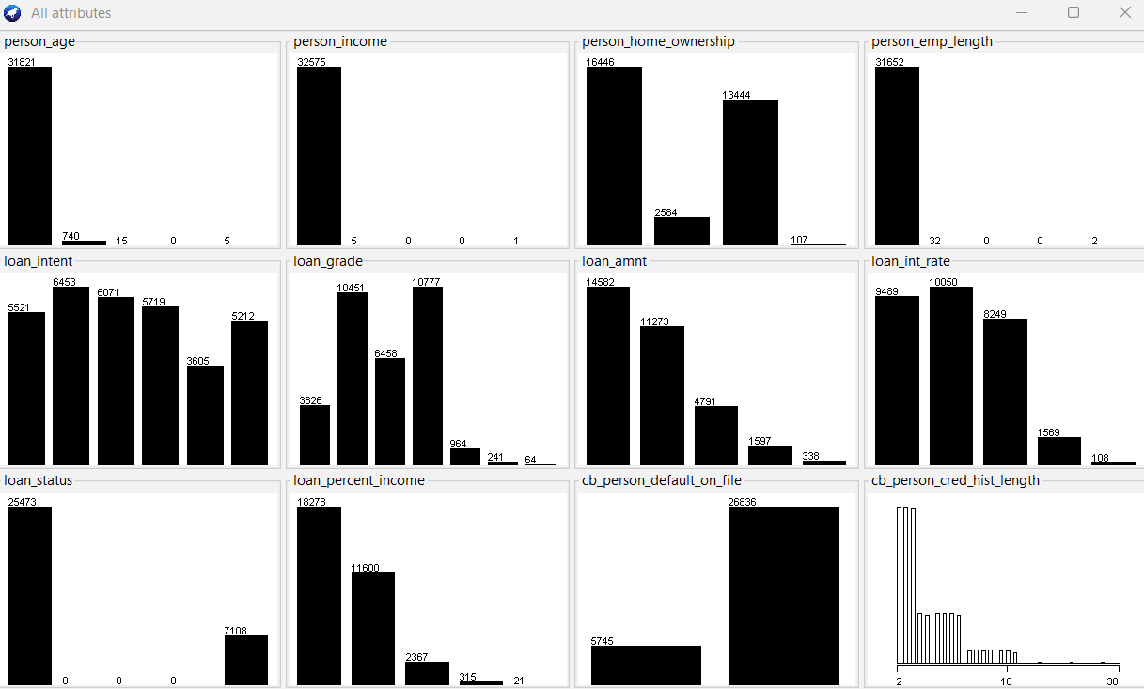

Dada la gran cantidad de datos del dataset, se aplica la discretización para reducir la complejidad del uso de los datos y poder visualizarlos de mejor manera. Esto permite agrupar los números en rangos (para valores numéricos) y saber la frecuencia en la que ocurren los datos (para datos no numéricos).

**Normalize (No Supervisado)**

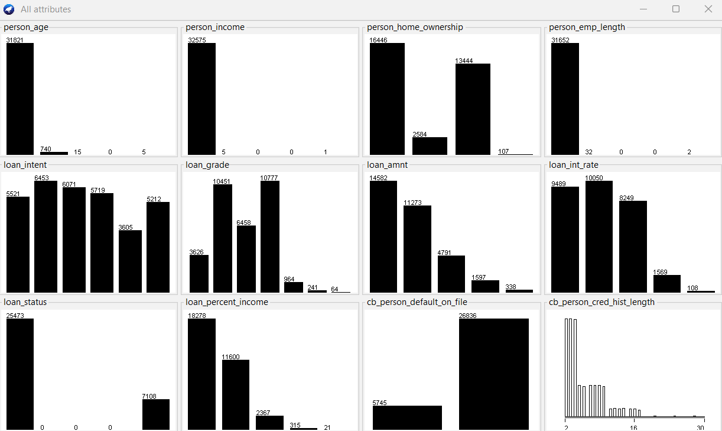

Se escogió la Normalizacion para evitar que los datos con valores muy grandes predominen causando sesgos en los datos.